杜云浩  天津市智能无人集群技术与系统重点实验室  天津大学电气自动化与信息工程学院  地址：天津市南开区卫津路 92 号  邮箱：clouduh@tju.edu.cn | 电话：(+86) 13954349756 | 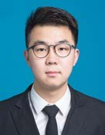

研究方向
临近空间太阳能无人机储能管理
• 储能电池建模与状态估计。
• 健康感知的电池充放电策略优化。
• 面向能源管理的深度强化学习。
• 基于专家示范的模仿学习。

教育经历与荣誉
天津大学 电气自动化与信息工程学院 | 2021.08 - 至今
控制科学与工程专业博士研究生（硕博连读） | 天津
• 导师：左志强教授，天津市智能无人集群技术与系统重点实验室主任
• 学生工作：班长；中国自动化学会天津大学学生分会执行委员会委员
• 荣誉奖励：三好学生；中国自动化学会博士生学术论坛优秀论文奖；一等奖学金

燕山大学 车辆与能源学院 | 2017.08 - 2021.06
车辆工程专业工学学士（卓越工程师培养计划） | 河北
• 成绩：GPA 3.6/4.0，综合测评排名 1/59
• 学生工作：班长；学生会主席；燕翔车队队长
• 荣誉奖励：国家奖学金；国家励志奖学金；省级三好学生；优秀毕业生；一等奖学金
• 获推荐免试攻读硕士研究生资格

论文成果
[1] Yunhao Du, Zhicheng Zhang, Zhiqiang Zuo, Yijing Wang, Lithium Battery Charging Optimization via Multi-Stage Combined Charging Strategy in Solar-Powered Vehicles, Journal of Energy Storage, 83: 110716, 2024.
• 关键词：多目标充电优化；电池耦合模型；所构建的充电焦虑指标。
[2] Yunhao Du, Zhiqiang Zuo, Zhicheng Zhang, Peng Li, Yijing Wang, Rui Zhao, Zheng Li, Task-Oriented Energy Storage Management for Solar-Powered UAVs: An Enhanced Multi-Objective Deep Reinforcement Learning Approach, 64th IEEE Conference on Decision and Control (CDC), 2025. [已录用]
• 关键词：三维电池模型；多目标能源管理；深度强化学习。
[3] Zhiqiang Zuo, Yunhao Du, Yijing Wang, Zhicheng Zhang, Peng Li, State-of-Charge Balancing Control for Battery Energy Storage Systems of Near-Space Vehicles with an Electric-Thermal-Aging Coupling Model, 2023 42nd Chinese Control Conference (CCC), 2023: 1853-1858.
• 关键词：荷电状态均衡；电池耦合模型；滚动时域控制。
[4] Yunhao Du, Zhiqiang Zuo, Zhicheng Zhang, Peng Li, Health- and Dynamics-Constrained Energy Management for Solar-Powered UAVs based on Enhanced TD3 from Demonstrations. [审稿中]
• 关键词：exponential-dilated multi-step TD3；基于示范的强化学习；高度势能利用。

项目经历
电动方程式赛车设计、制造与控制 | 2017.12 - 2020.11
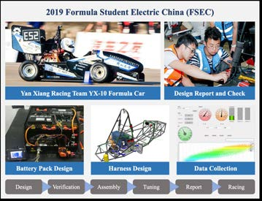 | • 中国大学生电动方程式大赛（FSEC），燕翔车队，队长  • 2018、2019 年 FSEC 全国三等奖；2019 年“挑战杯”大学生课外学术科技作品竞赛全国三等奖  • 带领学生团队完成电动方程式赛车设计、制造与参赛。  • 负责整车电气系统架构与设计，包括传感器与控制线束、电池包及高压动力部件。  • 开发电池管理策略和牵引力控制算法，分析遥测数据，为机械调校与性能验证提供支持。

分布式自主供能系统协同调度 | 2020.11 - 2023.04
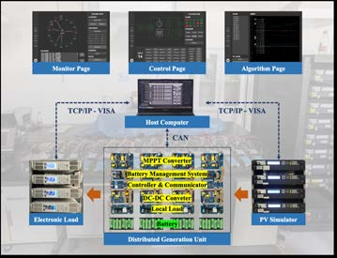 | • “十三五”装备预研项目，项目骨干  • 设计系统通信架构，包括 CAN、NI-VISA、TCP/IP 协议及网络拓扑。  • 基于 PyQt 构建 MVC 架构上位机，用于系统监控、数据采集、设备控制及自定义算法部署。  • 开发自适应能量调度算法，按节点能量状态确定优先级，满足实时需求并均衡负载；快速隔离故障节点，保障系统稳定性与可用性。

临近空间无人机储能调度与协同控制 | 2021.08 - 2024.12
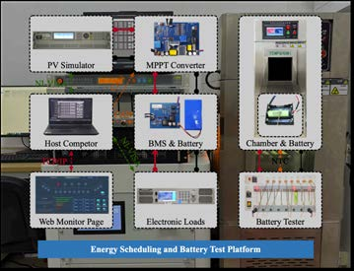 | • 国家自然科学基金重点项目，项目骨干  • 搭建实验室电池测试平台，完成不同工况下的 HPPC 和循环充放电测试，建立三维耦合电池模型。  • 提出光伏约束下的组合充电策略，在提高充电效率的同时降低电池老化速率。  • 开发健康感知的多节点能量均衡算法，兼顾荷电状态均衡速率与电池老化速率。

基于深度强化学习的能量流调度与硬件实现 | 2022.10 - 2025.03
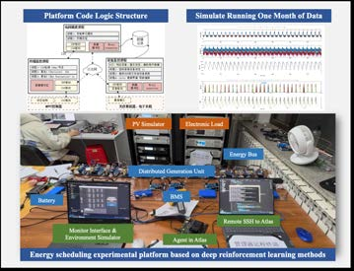 | • 国家部委科研项目，项目负责人  • 将临近空间无人机飞行环境仿真集成至硬件平台，用于模拟太阳辐照度和推进负载。  • 基于 PyTorch 和 Stable-Baselines3，将深度强化学习算法部署于华为 Atlas 模块（性能与 NVIDIA Jetson Nano 相当），实现昼夜连续储能管理。  • 开展超过一个月的不间断仿真测试，验证算法可行性与鲁棒性。

参与多项企业项目及国家自然科学基金项目申请工作。

技能与经历
英语：CET-4 475 | CET-6 530 编程与软件：NCRE 二级 | Python | MATLAB | Simscape | Qt | PyTorch
兴趣爱好：运动 | 摄影 | HomeLab 硬件与平台：STM32 | DSP | RapidECU | NVIDIA Jetson | ESXi Server
社会任职与实习：中国自动化学会天津大学学生分会成员 | 山东省博士生协会副部长 | 中电十八所实习生
组织运营经历：组织多场大型学术活动 | 负责团队宣传及社交媒体账号运营

